E/ECE/324/Rev.2/Add.128/Rev.2/Amend.2−E/ECE/TRANS/505/Rev.2/Add.128/Rev.2/Amend.2
10 August 2018

Соглашение
О принятии единообразных технических предписаний
для колесных транспортных средств, предметов оборудования
и частей, которые могут быть установлены и/или использованы на колесных транспортных средствах, и об условиях взаимного признания официальных утверждений, выдаваемых на основе этих предписаний*
(Пересмотр 3, включающий поправки, вступившие в силу 14 сентября 2017 года)

Добавление 128: Правила № 129
Пересмотр 2 – Поправка 2
Дополнение 2 к поправкам серии 02 − Дата вступления в силу: 19 июля 2018 года
Единообразные предписания, касающиеся официального утверждения усовершенствованных детских удерживающих систем, используемых на борту автотранспортных средств (УДУС)
Настоящий документ опубликован исключительно в информационных целях. Аутентичным и юридически обязательным текстом является документ ECE/TRANS/WP.29/2017/126.

ОРГАНИЗАЦИЯ ОБЪЕДИНЕННЫХ НАЦИЙ
Пункт 2.3.1 изменить следующим образом:
«2.3.1 "Размер i" (встроенная универсальная усовершенствованная детская удерживающая система ISOFIX) − это категория усовершенствованной детской удерживающей системы, предназначенной главным образом для установки на транспортном средстве на всех сиденьях размера i, определенных и официально утвержденных в соответствии с правилами № 14 или 145 и 16 ООН».
Пункт 2.5 изменить следующим образом:
«2.5 "ISOFIX" − это система, представляющая собой метод соединения усовершенствованной детской удерживающей системы с транспортным средством. Она оснащена двумя креплениями на кузове транспортного средства, двумя соответствующими крепежными элементами на усовершенствованной детской удерживающей системе и приспособлениями, ограничивающими степень свободы углового перемещения усовершенствованной детской удерживающей системы. Все три вида приспособления для крепления на транспортном средстве подлежат официальному утверждению в соответствии с Правилами № 14 ООН или Правилами №145 ООН».
Пункт 2.7 изменить следующим образом:
«2.7 "УДУС для конкретного транспортного средства"
2.7.1 "ISOFIX для конкретного транспортного средства" − это категория встроенной усовершенствованной детской удерживающей системы, предназначенной для установки на транспортных средствах конкретных типов. Все приспособления для крепления на транспортном средстве подлежат официальному утверждению в соответствии с Правилами № 14 ООН или Правилами № 145 ООН. Данная категория распространяется также на усовершенствованные детские удерживающие системы, в случае которых зоной соприкосновения с транспортным средством является приборная доска.
2.7.2 "Бустерное сиденье для конкретного транспортного средства" − это одна из категорий невстроенной усовершенствованной детской удерживающей системы с встроенной спинкой сиденья, предназначенной для использования на транспортных средствах конкретных типов, и с креплениями на транспортном средстве, официально утвержденными на основании Правил № 14 ООН или Правил № 145 ООН. К этой категории относятся транспортные средства со "встроенными бустерными сиденьями"».
Пункт 2.11 изменить следующим образом:
«2.11 "Система креплений ISOFIX" означает систему, состоящую из двух нижних креплений ISOFIX, отвечающих требованиям Правил № 14 ООН или Правил № 145 ООН, которая предназначена для установки усовершенствованной детской удерживающей системы ISOFIX вместе с устройством, препятствующим ее угловому перемещению».
Пункт 2.12 изменить следующим образом:
«2.12 "Устройство ограничения углового перемещения" означает устройство, предназначенное для ограничения углового перемещения усовершенствованной детской удерживающей системы при столкновении транспортного средства и включающее:
a) лямку верхнего страховочного троса или
b) опору,

которое соответствует требованиям настоящих Правил и установлено на системе креплений ISOFIX и креплениях верхнего страховочного троса ISOFIX либо смонтировано на контактной поверхности пола транспортного средства, соответствующей требованиям Правил № 14 ООН или Правил № 145 ООН».
Пункты 2.13 и 2.13.1 изменить следующим образом:
«2.13 "Лямка верхнего страховочного троса ISOFIX"…
2.13.1 "Крепление верхнего страховочного троса ISOFIX" означает приспособление, соответствующее требованиям Правил № 14 ООН или Правил № 145 ООН, например стержень, находящийся в определенной зоне и предназначенный для монтирования соединителя верхнего страховочного троса ISOFIX и передачи им усилия на конструкцию транспортного средства».
Пункт 2.13.3 изменить следующим образом:
«2.13.3 "Крюк верхнего страховочного троса ISOFIX" означает соединитель верхнего страховочного троса ISOFIX, обычно используемый для установки лямки верхнего страховочного троса ISOFIX на креплении верхнего страховочного троса ISOFIX, как указано на рис. 3 в Правилах № 14 ООН или Правилах № 145 ООН».
Пункт 2.15.3 изменить следующим образом:
«2.15.3 "Оценочный объем пространства для ступни опоры" означает пространственный объем, определяющий как диапазон, так и пределы перемещения ступни опоры. Он соответствует оценочному объему пространства для ступни опоры, определение которого приведено в приложении 10 к Правилам № 14 ООН или приложении 5 к Правилам № 145 ООН».
Пункт 2.16 изменить следующим образом:
«2.16 "Вертикальный угол ФПДУУ" − это угол между нижней поверхностью фиксирующего приспособления "ISO/F2" (В), определенного в Правилах № 16 ООН (рис. 2 в добавлении 2 к приложению 17), и горизонтальной плоскостью Z транспортного средства, определенной в Правилах № 14 ООН (добавление 2 к приложению 4) или Правилах № 145 ООН (добавление 2 к приложению 3), с установленным на транспортном средстве фиксирующим приспособлением, определение которого приведено в Правилах № 16 ООН (добавление 2 к приложению 17)».
Пункт 2.51.1 изменить следующим образом:
«2.51.1 "Место монтажа ISOFIX" означает место, определенное в Правилах № 14 ООН или в Правилах № 145 ООН».
Включить новый пункт 4.9 следующего содержания:
«4.9 На противоударном экране, который не крепится стационарно к сиденью, должна быть прочно прикреплена этикетка с указанием марки и модели усовершенствованной детской удерживающей системы, к которой он относится, а также диапазон размеров. Минимальные размеры наклейки должны составлять 40 x 40 мм либо соответствовать эквивалентной площади».
Включить новый пункт 4.10 следующего содержания:
«4.10 На усовершенствованных детских удерживающих системах должна быть стационарно прикреплена этикетка, информирующая пользователя о соответствующем методе удержания ребенка в контексте всего ростового диапазона, указанного изготовителем.
Эта этикетка должна быть видимой лицу, устанавливающему в транспортном средстве усовершенствованную детскую удерживающую систему, а также после помещения в эту систему ребенка. Минимальные размеры этикетки должны составлять 40 x 60 мм либо соответствовать эквивалентной площади, и на этикетке должна содержаться пиктограмма каждой конфигурации удерживания, соответствующей ростовому диапазону».
Включить новый пункт 5.5 следующего содержания:
«5.5 Замены знака официального утверждения, предписанного в пункте 5.4 выше, уникальным идентификатором (УИ), предусмотренным в приложении 5 к Соглашению 1958 года, не допускается».
Пункт 6.2.1.4 изменить следующим образом:
«6.2.1.4 для предотвращения проскальзывания под ремнем − в результате либо удара, либо движения самого ребенка − на всех встроенных удерживающих устройствах, устанавливаемых по направлению движения транспортного средства и включающих системы привязных ремней цельной конструкции, была предусмотрена лямка, проходящая между ног; в усовершенствованных детских удерживающих системах, которые вместо системы привязных ремней цельной конструкции содержат противоударный экран, этот экран должен обеспечивать защиту по всей ширине тела ребенка и должен находиться на уровне таза».
Пункт 6.2.1.8 изменить следующим образом:
«6.2.1.8 при застегнутой лямке, проходящей между ног, и в положении, когда она вытянута на максимальную длину, если эта длина регулируется, исключалась возможность подгонки поясной лямки таким образом, чтобы она могла оказаться выше уровня таза на наименьшем и на наибольшем из манекенов в размерном диапазоне, охватываемом официальным утверждением. Для всех удерживающих устройств, устанавливаемых по направлению движения транспортного средства, должна быть исключена возможность подгонки поясной лямки таким образом, чтобы она могла оказаться выше уровня таза на наименьшем и на наибольшем из манекенов в размерном диапазоне, охватываемом официальным утверждением.
Противоударный экран должен регулироваться таким образом, чтобы он соприкасался с брюшной полостью и тазом наименьшего и наибольшего из манекенов в диапазоне размеров, охватываемых официальным утверждением, не оставляя никакого зазора между противоударным экраном и манекеном».
Пункт 6.3.2.1 изменить следующим образом:
«6.3.2.1 Внутренние геометрические характеристики
Техническая служба, проводящая испытания на официальное утверждение, должна убедиться в том, что внутренние габариты усовершенствованной детской удерживающей системы соответствуют требованиям приложения 18. Применительно к любому размеру в пределах размерного диапазона, указанного изготовителем, должны одновременно выдерживаться минимальные габариты по ширине плеч, ширине бедер и высоте в положении сидя.
Встроенная усовершенствованная детская удерживающая система также должна соответствовать минимальному и максимальному габариту по высоте плеча применительно к любому размеру в пределах размерного диапазона, указанного изготовителем.
Кроме того, должна обеспечиваться возможность регулировки встроенной усовершенствованной детской удерживающей системы с противоударным экраном для выполнения следующих требований:
a) о толщине верхней части ноги 5-го процентиля и глубине брюшной полости 5-го процентиля, а также одновременно о высоте плеча 5-го процентиля;
b) о толщине верхней части ноги 95-го процентиля и глубине брюшной полости 95-го процентиля, а также одновременно о высоте плеча, ширине плеча, ширине бедра и высоты в положении сидя 95-го процентиля,
применительно к любому размеру в рамках размерного диапазона, указанного изготовителем.
Невстроенная усовершенствованная детская удерживающая система также должна соответствовать максимальному габариту по высоте плеча применительно к любому размеру в пределах размерного диапазона, указанного изготовителем».
Пункт 6.6.2.1 изменить следующим образом:
«6.6.2.1 В случае всех устройств, оснащенных спинками, для зон, определенных в приложении 14 к настоящим Правилам, при проведении испытания в соответствии с приложением 13 пиковое ускорение должно составлять менее 60 g. Это требование касается также тех зон противоударного экрана, которые совпадают с зоной удара головы, определенной в приложении 14».
Включить новые пункты 6.6.4.1.8–6.6.4.1.8.2 следующего содержания:
«6.6.4.1.8 В случае трансформируемой встроенной усовершенствованной детской удерживающей системы, оснащенной средством удержания ребенка, предназначенным для установки только в одном направлении, проводится следующее динамическое испытание:
6.6.4.1.8.1 со средством удержания, используемым в том направлении, для которого оно предназначено; и
6.6.4.1.8.2 со средством удержания, используемым в том направлении, для которого оно не предназначено, если не предусмотрен соответствующий механизм для предотвращения такого неправильного использования».
Пункт 6.6.4.4.1.2.1 изменить следующим образом:
«6.6.4.4.1.2.1 Амплитуда движения головы: никакая часть головы манекена не должна выступать за пределы плоскостей FD, FG и DE, показанных на рис. 2 ниже. Этот момент определяют по результатам проверки с точностью до 300 мс или в момент окончательного возращения манекена в неподвижное состояние в зависимости от того, что происходит раньше;
за исключением испытаний с использованием манекена Q6, когда значение по отношению к плоскости FD составляет 840 мм.
В том случае, если испытание проводится в соответствии с пунктом 6.6.4.1.6.2 или 6.6.4.1.8.2 выше, рассматриваются только результаты испытания при второй конфигурации без учета перемычки диаметром 100 мм.
Рис. 2
Схема испытания устройств, устанавливаемых против направления движения, которые не упираются в приборную доску
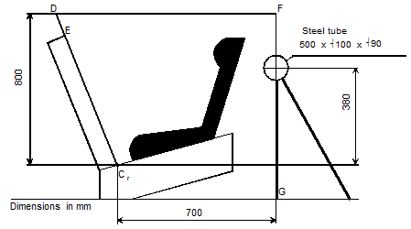 »
Размеры в мм
Стальная трубка
Пункт 6.6.5.1 изменить следующим образом:
«6.6.5.1 Пряжки в сборе, втягивающие устройства, устройства регулировки и стопорные зажимы, которые могут оказаться под воздействием температуры, должны быть подвергнуты термическому испытанию, описание которого приводится в пункте 7.2.7 ниже. Это требование касается любой такой детали, находящейся в усовершенствованной детской удерживающей системе, независимо от средства удержания».
Пункт 6.7 изменить следующим образом:
«6.7 Положения, применяемые к отдельным деталям удерживающего устройства
Этот пункт касается любых таких деталей, находящихся в усовершенствованной детской удерживающей системе, независимо от средства удержания».
Пункт 6.7.1.8.2 изменить следующим образом:
«6.7.1.8.2 В зависимости от предела по массе, указанного изготовителем, пряжка должна выдерживать:».
Пункт 6.7.2.7 изменить следующим образом:
«6.7.2.7 Регулировочное устройство, установленное непосредственно на детской удерживающей системе, должно выдерживать многократные регулировки и до динамического испытания, предписанного пунктом 7.1.3, должно подвергаться испытанию на выполнение
5 000 ± 5 циклов, как это указано в пункте 7.2.6.1.
Регулировочное устройство, установленное непосредственно на лямке, должно выдерживать многократные регулировки и до динамического испытания, предписанного пунктом 7.1.3, должно подвергаться испытанию на выполнение 5 000 ± 5 циклов, как это указано в пункте 7.2.3. Это испытание определяется технической службой в консультации с изготовителем».
Включить новый пункт 7.1.3.6.5 следующего содержания:
«7.1.3.6.5 Испытание, указанное в пункте 6.6.4.1.8 выше, является обязательным только для:
7.1.3.6.5.1 наименьшего из манекенов, для которых предназначено усовершенствованное детское удерживающее устройство, если средством удерживания служит противоударный экран;
7.1.3.6.5.2 наибольшего из манекенов, для которых предназначено усовершенствованное детское удерживающее устройство, если средством удерживания служит страховочный пояс».
Включить новый пункт 7.2.6 следующего содержания:
«7.2.6 Испытания устройств регулировки на износостойкость».
Пункт 7.2.6 (прежний), изменить нумерацию на 7.2.6.1, а текст следующим образом:
«7.2.6.1 Испытания устройств регулировки, установленных непосредственно на детском удерживающем устройстве…
…».
Включить новый пункт 7.2.6.2 следующего содержания:
«7.2.6.2 Испытание устройства регулировки, подсоединенного к лямке (не установленного непосредственно на усовершенствованной детской удерживающей системе), на износостойкость
Наиболее крупный манекен, на который рассчитано удерживающее устройство, устанавливается, как и в случае динамического испытания, с учетом стандартного провеса, предусмотренного в пункте 7.1.3.5 выше. На лямке, где ее свободный конец входит в устройство регулировки, проставляется отметка.
Манекен снимают, а удерживающее устройство устанавливают в испытательное устройство, показанное на рис. 2 в приложении 15.
Привязной ремень многократно протягивается через устройство регулировки на общее расстояние не менее 150 мм. Это делается таким образом, чтобы не менее 100 мм длины ремня со стороны исходной линии приходилось на свободный конец лямки.
Если длина лямки от отметки до свободного конца недостаточна для указанного выше перемещения, то ход в 150 мм через устройство регулировки обеспечивается за счет протягивания ремня с того положения, в котором он полностью ослаблен.
Частота протягивания должна составлять 10 ± 1 цикл в минуту со скоростью в точке "B" 150 ± 10 мм/с.
Этот процесс осуществляется применительно к каждому устройству регулировки, являющемуся составной частью детской удерживающей системы».
Пункт 9.2.1.1 изменить следующим образом:
«9.2.1.1 Пять детских удерживающих систем подвергаются динамическому испытанию, описанному в пункте 7.1.3 выше. Техническая служба, проводившая испытания на официальное утверждение типа, определяет условия, в которых имела место максимальная амплитуда перемещения головы по горизонтали в ходе динамических испытаний на официальное утверждение типа, за исключением условий, описанных в пунктах 6.6.4.1.6.2 и 6.6.4.1.8.2 выше. Все пять детских удерживающих систем испытываются в одинаковых условиях».
Пункт 14.3.5 изменить следующим образом:
«14.3.5 рекомендация о том, что любые лямки, служащие для крепления удерживающего устройства к транспортному средству, должны удерживаться в натянутом состоянии, что любая опора должна соприкасаться с полом транспортного средства, что любые лямки или противоударные экраны, удерживающие ребенка, должны быть отрегулированы с учетом комплекции ребенка и что лямки не должны скручиваться;».
Пункт 14.3.6 изменить следующим образом:
«14.3.6 указание важности обеспечения того, чтобы любая поясная лямка располагалась как можно ниже и любой противоударный экран был установлен надлежащим образом, с тем чтобы они прочно удерживали туловище на уровне таза;».
Приложение 14 изменить следующим образом:
«Приложение 14
Метод определения зоны удара головы для удерживающих устройств со спинками
или с противоударными экранами, а также
для удерживающих устройств, обращенных назад,
с определением минимального размера боковых выступов
1. Зона удара головы
1.1 Определение зоны спинки сиденья, соответствующей месту удара головы
Устройство помещают на испытательный стенд, описанный в…
1.2 Определение зоны противоударного щита, соответствующей месту удара головы
Зона противоударного щита, соответствующая месту удара головы, – это вся верхняя поверхность противоударного щита, включающая любые поверхности, видимые сверху при взгляде вниз на этот щит».
Приложение 15 изменить следующим образом:
«Приложение 15
Описание метода определения износостойкости устройств регулировки, соединенных с лямкой
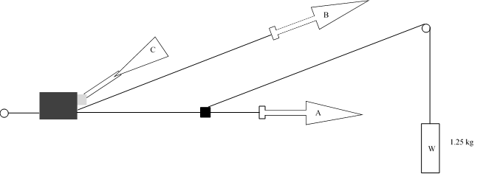
1,25 кг
Устройство регулировки (жестко закрепленное)
Конец лямки, закрепленный или зафиксированный на УДУС
Лямка
1. Метод
1.1 Устройство регулировки жестко закрепляется.
1.2 Когда лямка находится в исходном положении, описанном в пункте 7.2.6, из устройства регулировки извлекается часть лямки длиной не менее 50 мм посредством вытягивания свободного конца лямки.
1.3 Часть лямки, извлеченная из устройства регулировки, прикрепляется к натяжному устройству A.
1.4 Задействуется устройство регулировки C, из которого извлекается часть лямки длиной не менее 150 мм. Эта длина представляет собой половину цикла и обеспечивает установку натяжного устройства A в положение, соответствующее максимальной длине вытягивания лямки.
1.5 Свободный конец лямки присоединяется к натяжному устройству В.
2. Цикл состоит из следующих этапов:
2.1 Из устройства регулировки B извлекается часть длиной не менее 150 мм, а устройство A не оказывает тягового воздействия на лямку.
2.2 Задействуется устройство регулировки C, а из устройства A извлекается лямка в тот момент, когда устройство B не оказывает тягового воздействия на свободный конец лямки.
2.3 В конце хода устройство регулировки останавливается.
2.4 Данный цикл повторяется, как это указано в пункте 6.7.2.7 настоящих Правил».
Приложение 18 изменить следующим образом:
«Приложение 18
Геометрические параметры усовершенствованных детских удерживающих систем
Рис. 1
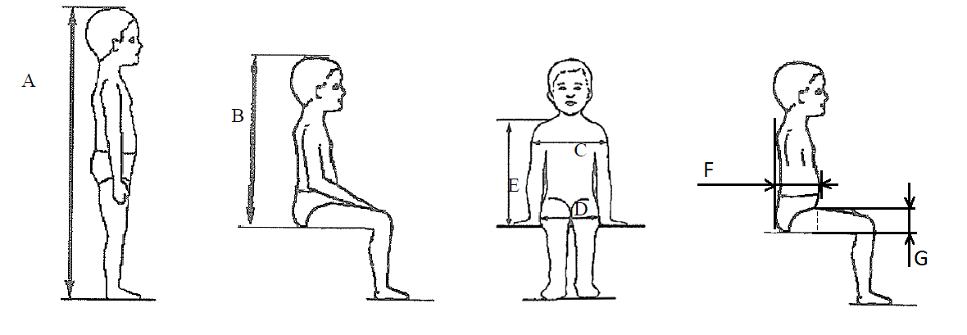
Таблица 1
Применимо ко всем УДУС |  |  |  |  |  |  | Дополнительные внутренние размеры для УДУС с системами противоударного экрана
 | мин. | мин. | мин. | мин. | макс. |  | мин. | макс. | мин. | макс.
Рост | Высота в положении сидя, см | Ширина плеча,  см | Ширина бедра,  см | Высота плеча,  см | Высота плеча,  см |  | Глубина брюшной полости, см | Глубина брюшной полости, см | Толщина верхней части  ноги, см | Толщина верхней  части  ноги, см
A | B | C | D | E1 | E2 |  | F1 | F2 | G1 | G2
 | 95-й процентиль | 95-й процентиль | 95-й процентиль | 5-й процентиль | 95-й процентиль |  | 5-й процентиль | 95-й процентиль | 5-й процентиль | 95-й процентиль
≤40 |  |  |  | <27,4 |  |  | Недопустимо для этих размеров и роста ниже 76 см
45 | 39,0 | 12,1 | 14,2 | 27,4 | 29,0
50 | 40,5 | 14,1 | 14,8 | 27,6 | 29,2
55 | 42,0 | 16,1 | 15,4 | 27,8 | 29,4
60 | 43,5 | 18,1 | 16,0 | 28,0 | 29,6
65 | 45,0 | 20,1 | 17,2 | 28,2 | 29,8
70 | 47,1 | 22,1 | 18,4 | 28,3 | 30,0
75 | 49,2 | 24,1 | 19,6 | 28,4 | 31,3 |  | 12,5 | 15,1 | 5,7 |  | 8,4
80 | 51,3 | 26,1 | 20,8 | 29,2 | 32,6 |  | 12,7 | 15,7 | 5,8 |  | 8,4
85 | 53,4 | 26,9 | 22,0 | 30,0 | 33,9 |  | 12,9 | 16,2 | 5,9 |  | 8,5
90 | 55,5 | 27,7 | 22,5 | 30,8 | 35,2 |  | 13,1 | 16,8 | 6,2 |  | 8,5
95 | 57,6 | 28,5 | 23,0 | 31,6 | 36,5 |  | 13,3 | 17,8 | 6,5 |  | 8,9
100 | 59,7 | 29,3 | 23,5 | 32,4 | 37,8 |  | 13,5 | 18,2 | 6,5 |  | 9,6
105 | 61,8 | 30,1 | 24,9 | 33,2 | 39,1 |  | 13,6 | 18,8 | 6,6 |  | 10,3
110 | 63,9 | 30,9 | 26,3 | 34,0 | 40,4 |  | 13,9 | 19,6 | 6,6 |  | 10,3
115 | 66,0 | 32,1 | 27,7 | 35,5 | 41,7 |  | 13,9 | 19,9 | 6,6 |  | 10,4
Применимо ко всем УДУС |  |  |  |  |  |  | Дополнительные внутренние размеры для УДУС с системами противоударного экрана
 | мин. | мин. | мин. | мин. | макс. |  | мин. | макс. | мин. |  | макс.
Рост | Высота в положе-нии сидя, см | Ширина плеча,  см | Ширина бедра,  см | Высота плеча,  см | Высота плеча,  см |  | Глубина брюшной полости, см | Глубина брюшной полости, см | Толщина верхней части  ноги, см |  | Толщина верхней части  ноги, см
A | B | C | D | E1 | E2 |  | F1 | F2 | G1 |  | G2
 | 95-й процентиль | 95-й процентиль | 95-й процентиль | 5-й процентиль | 95-й процентиль |  | 5-й процентиль | 95-й процентиль | 5-й процентиль |  | 95-й процентиль
120 | 68,1 | 33,3 | 29,1 | 37,0 | 43,0 |  | 14,3 | 20,2 | 6,8 |  | 10,5
125 | 70,2 | 33,3 | 29,1 | 38,5 | 44,3 |  | 14,7 | 20,7 | 7,5 |  | 10,9
130 | 72,3 | 33,3 | 29,1 | 40,0 | 46,1 |  | Недопустимо для этих размеров и роста выше 125 см
135 | 74,4 | 33,3 | 29,1 | 41,5 | 47,9
140 | 76,5 | 34,2 | 29,6 | 43,0 | 49,7
145 | 78,6 | 35,3 | 30,8 | 44,5 | 51,5
150 | 81,1 | 36,4 | 32,0 | 46,3 | 53,3
Все горизонтальные размеры измеряют с помощью устройства, показанного на рис. 2 и 3 в настоящем приложении, в условиях приложения контактного усилия 50 Н с соблюдением следующих допусков:
Минимальная высота в положении сидя:
a) до 87 см B − 5%,
b) при росте от 87 см и до 150 см B − 10%,
минимальная высота плеча (5-й процентиль): E1 _{–2}⁺⁰ см,
максимальная высота плеча (95-й процентиль): E2 _{–0}⁺² см.
Масса устройства, показанного на рис. 2 и 3 настоящего приложения, должна составлять 10 кг ± 1 кг.
Рис. 2
Измерительное устройство УДУС – Вид измерительного устройства сбоку и спереди
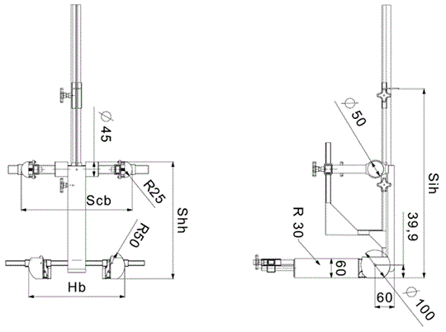
Все размеры приведены в мм
Рис. 3
Вид измерительного устройства (сбоку и спереди), предназначенного для измерений, производимых в случае усовершенствованных детских удерживающих систем с противоударным экраном

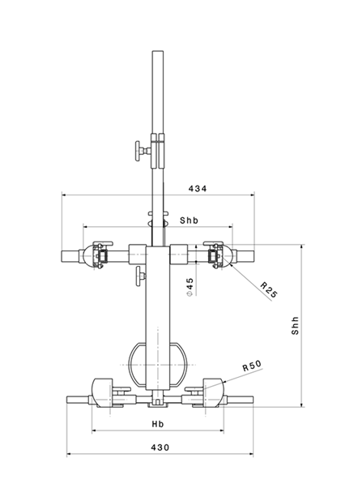 | 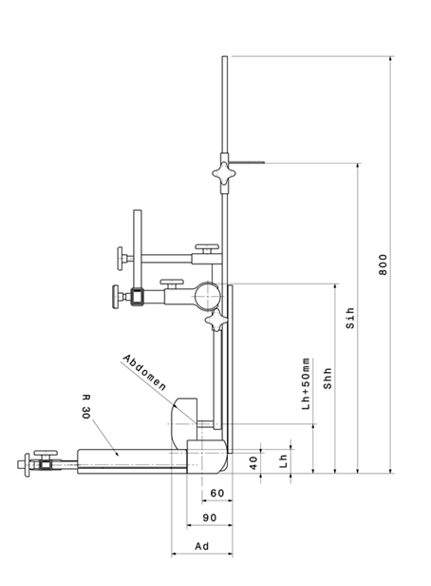  Брюшная полость  Lh + 50 мм
Все размеры приведены в мм
Метод внутренней геометрической оценки
Данный метод дает представление о том, каким образом надлежит проводить внутреннюю геометрическую оценку, предусмотренную в пункте 6.3.2.1, для проверки ростового диапазона УДУС, заявленного изготовителем.
Эта оценка проводится применительно к каждому из следующих случаев:
a) к каждому направлению установки УДУС (например, к их установке по направлению и против направления движения),
b) к каждому типу УДУС (например, к встроенным и невстроенным),
c) к каждой съемной вставке (например, для использования в соответствии с инструкциями изготовителя),
d) к каждому методу удерживания находящегося в УДУС лица (например, страховочный пояс и экран).
Внутреннюю геометрическую оценку следует проводить, когда УДУС находится на плоской поверхности или подсоединена к опорной основе в случае модулей УДУС.
В случае как встроенных, так и невстроенных УДУС используется устройство, показанное на рис. 2 в приложении 18.
В случае УДУС с противоударным экраном используется устройство, показанное на рис. 3 в приложении 18.

1. Определение минимального роста пользователя
УДУС следует отрегулировать таким образом, чтобы в нее можно было поместить пользователя наименьшего роста (т. е. речь идет о высоте подголовника, регулировке высоты страховочного пояса, надлежащих вставках, внутренней обивке, положении противоударного экрана), с учетом, однако, требования о предписанном ИСО измерительном пространстве, определенном в пункте 6.3.2.2 настоящих Правил.
Затем измерительное устройство помещается в УДУС и выравнивается по центральной оси УДУС.
Все измерения производятся в тот момент, когда опорная основа соприкасается с чашей сиденья УДУС, а задняя стойка устройства – со спинкой УДУС.
Измерения производятся в следующем порядке:
1.1 Минимальная высота плеча (E1)
1.1.1 В случае встроенных УДУС:
Это измерение производится в тот момент, когда верхняя часть цилиндров устройства, соответствующая высоте плеча, выровнена перпендикулярно самому нижнему положению страховочного ремня. В данной связи верхняя часть цилиндра плеча выравнивается перпендикулярно выходному отверстию для страховочных поясов на спинке УДУС.
Для того чтобы плечи пользователя могли находиться ниже выходных отверстий для плечевого страховочного пояса, это измерение производится с соответствующим допуском;
либо:
a) если в инструкции по эксплуатации УДУС, предоставленной изготовителем, указано, насколько высота плеча ребенка может быть ниже выходных отверстий для страховочного пояса, то это значение вычитается из измеренной минимальной высоты плеча,
b) если же этого не указано, то из измеренной минимальной высоты плеча может вычитаться допуск в 2 см.
1.1.2 В случае невстроенных УДУС
Это измерение производится в тот момент, когда верхняя часть цилиндров устройства, соответствующая высоте плеча, полностью выровнена с нижним положением подголовника.
1.1.3 В случае УДУС с противоударным экраном
Это измерение производится в тот момент, когда верхняя часть цилиндров устройства, соответствующая высоте плеча, полностью выровнена с нижней частью подголовника.
1.2 Минимальная толщина верхней части ноги (G1)
Это требование касается только УДУС с противоударными экранами.
С обеспечением положения, соответствующего минимальной высоте плеча (E1), измеряется минимальная толщина ноги в тот момент, когда устройство отрегулировано таким образом, что условные бедра соприкасаются с нижней частью противоударного экрана.
1.3 Минимальная глубина брюшной полости (F1)
Это требование касается только УДУС с противоударными экранами.
Это измерение производится с обеспечением положения, соответствующего измеренной минимальной толщине ноги (G1) и минимальной высоте плеча (E1).
Нижняя часть условной брюшной полости на устройстве выравнивается с верхней частью условных бедер.
Глубина брюшной полости измеряется в момент соприкосновения условной брюшной полости с экраном.
2. Определение максимального роста пользователя
Встроенная УДУС должна быть отрегулирована таким образом, чтобы в нее можно было поместить пользователя наибольшего роста (т. е. речь идет о высоте подголовника, регулировке высоты страховочного пояса, положении противоударного экрана), с учетом, однако, требования о предписанном ИСО измерительном пространстве, определенном в пункте 6.3.2.2.1.
Невстроенные УДУС должны быть отрегулированы для использования детьми ростом 135 см или в расчете на заявленный максимальный ростовой диапазон, если верхний предел не достигает 135 см (т. е. по подголовнику), с учетом, однако, требования о предписанном ИСО измерительном пространстве, определенном в пункте 6.3.2.2.2.
Затем измерительное устройство помещается в УДУС и выравнивается по центральной оси УДУС.
Измерения производятся в следующем порядке:
2.1 Высота в положении сидя (B)
Это измерение производится с учетом находящейся на наибольшей высоте части УДУС, являющейся на самом деле подголовником (подушкой или опорой для головы).
При этом измерении делается допуск, с тем чтобы часть головы выступала из УДУСA, а именно:
a) +5% для ростовых диапазонов ниже 87 см,
b) +10% для ростовых диапазонов выше 87 см.
2.2 Ширина бедра (D)
Измерение ширины бедра производится с обеспечением измеренного значения высоты в положении сидя (B).
Измерение ширины бедра производится при воздействии на УДУС контактного усилия в 50 Н.
Если воздействовать на УДУС усилием в 50 Н невозможно, так как пространство, отведенное в ней для условных бедер, ограничено, то измерение следует производить в той точке, где условные бедра соприкасаются с УДУС. Воздействие измерительного устройства не должно приводить к какой бы то ни было горизонтальной деформации УДУС.
2.3 Максимальная высота плеча (E2)
Измерение максимальной высоты плеча производится с обеспечением измеренных значений высоты в положении сидя (B) и ширины бедра (D).
2.3.1 В случае встроенных УДУС
Это измерение производится в тот момент, когда верхняя часть цилиндров устройства, соответствующая высоте плеча, выровнена перпендикулярно самому высокому положению страховочного ремня. В данной связи верхняя часть цилиндра плеча выравнивается перпендикулярно выходному отверстию для страховочных поясов на спинке УДУС.
Для того чтобы плечи пользователя могли находиться выше выходных отверстий для плечевого страховочного пояса, это измерение производится с соответствующим допуском. Однако если из-за конструкции УДУС (например, подголовника) существует какое-либо физическое ограничение, создающее препятствие для ребенка, плечи которого расположены выше, то делать допуск не следует.
При отсутствии возможных препятствий могут делаться следующие допуски:
a) если в инструкции по эксплуатации УДУС, предоставленной изготовителем, указано, насколько высота плеча ребенка может быть выше выходных отверстий для страховочного пояса, то это значение добавляется к измеренной максимальной высоте плеча;
b) если же этого не указано, то к измеренной максимальной высоте плеча может добавляться допуск в 2 см.
2.3.2 В случае невстроенных УДУС
Это измерение производится в тот момент, когда верхняя часть цилиндров устройства, соответствующая высоте плеча, полностью выровнена с нижней точкой подголовника, причем с учетом любого положения пояса.
При этом измерении никаких допусков не делается.
2.3.3 В случае УДУС с противоударным экраном
Это измерение производится в тот момент, когда верхняя часть цилиндров устройства, соответствующая высоте плеча, полностью выровнена с нижней частью подголовника, причем с учетом любого положения пояса.
При этом измерении никаких допусков не делается.
2.4 Максимальная толщина верхней части ноги (G2)
Это требование касается только УДУС с противоударными экранами.
Это измерение производится с обеспечением измеренных значений высоты в положении сидя (B), ширины бедра (D) и максимальной высоты плеча (E2).
Максимальная толщина верхней части ноги измеряется в тот момент, когда устройство отрегулировано таким образом, что условные бедра соприкасаются с нижней частью противоударного экрана.
2.5 Максимальная глубина брюшной полости (F2)
Это требование касается только УДУС с противоударными экранами.
Это измерение производится с обеспечением положения, соответствующего измеренным значениям максимальной толщины верхней части ноги (G2), максимальной высоты плеча (E2), ширины бедра (D), а также высоты в положении сидя (B).
Нижняя часть условной брюшной полости на устройстве выравнивается с верхней частью условных бедер.
Глубина брюшной полости измеряется в момент соприкосновения условной брюшной полости с экраном.
2.6 Ширина плеча (C)
Измерение ширины плеча производится с обеспечением измеренных значений высоты в положении сидя (B) и ширины бедра (D).
Ширина УДУС в положении, соответствующем измеренной максимальной высоте плеча, измеряется при воздействии на УДУС контактного усилия в 50 Н.
Если в конструкции УДУС не предусмотрено никаких боковых выступов при максимальной высоте плеча (E2), то измерение ширины плеча производится на высоте, которая наиболее приближена к максимальной высоте плеча в случае наличия боковых выступов.
Если значение ширины УДУС при измеренных минимальном и максимальном значениях высоты плеча является непоследовательным, т. е. он значительно меньше в любой точке между измеренными значениями E1 и E2, то производятся промежуточные измерения ширины плеча».

* Прежние названия Соглашения: Соглашение о принятии единообразных условий официального утверждения и о взаимном признании официального утверждения предметов оборудования и частей механических транспортных средств, совершено в Женеве 20 марта 1958 года (первоначальный вариант); Соглашение о принятии единообразных технических предписаний для колесных транспортных средств, предметов оборудования и частей, которые могут быть установлены и/или использованы на колесных транспортных средствах, и об условиях взаимного признания официальных утверждений, выдаваемых на основе этих предписаний, совершено в Женеве 5 октября 1995 года (пересмотр 2).

